PROPOSAL



***{{ judul_proposal }}***

Design for: {{ nama_pelanggan }}

{{ tanggal }}

PT. Aplikanusa Lintasarta

Menara Thamrin 12th Floor,

Jln. MH. Thamrin Kav 3, Jakarta 10250, Indonesia

Phone: +62 21 230 2345 Fax: +62 21 2303883

This proposal and all of its attachments are the property of Lintasarta. The information contained therein is only addressed to the intended addressee, in response to requests related to the procurement of services managed by Lintasarta. The use of this information other than for evaluation is strictly prohibited. All or all of this documentation must not be reproduced or distributed without an official letter from Lintasarta.

Copyright © Lintasarta

# Daftar Isi

Table of Contents

Daftar Isi 2

1. Latar Belakang 3

2. Tujuan 3

3. Company Profile 4

3.1 Komposisi Perusahaan 4

3.1.1 Direktur 4

3.1.2 Komisaris 5

3.2 Partner Layanan 6

3.3 Anak Perusahaan 6

3.4 Sertifikasi Lintasarta 7

4. Ruang Lingkup 8

4.1 Lingkup Kerja Managed OS Server Virtual 8

4.2 Lingkup Kerja Managed cPanel 8

4.3 Lingkup Kerja Immunify360 9

4.4 Deliverables 9

4.5 Project Assumption 9

4.6 Service Level Agreement 9

5. Metodologi Pekerjaan 11

5.1 Persiapan Implementasi 11

5.2 Instalasi dan Konfigurasi Awal 11

5.3 Uji Fungsi 11

5.4 Serah Terima 12

5.5 Go Live 12

5.6 Operasional Managed Service 12

5.7 Pelaporan dan Dokumentasi 12

6. Jadwal Pelaksanaan & Perjanjian 14

7. Harga 15

8. Penutup 16

# Latar Belakang

Dalam era transformasi digital yang terus berkembang, ketersediaan layanan digital yang andal, aman, dan terkelola dengan baik merupakan kebutuhan utama bagi {{ nama_pelanggan }}. {{ ringkasan_kebutuhan }}.

Untuk menjawab tantangan tersebut, Lintasarta menawarkan solusi layanan ***{{ judul_proposal }}***. {{ ringkasan_manfaat }}.

# Tujuan

Adapun tujuan dari penawaran ini adalah sebagai berikut:

{% for item in daftar_manfaat %}

-   {{ item.manfaat }}

{% endfor %}

# Company Profile

Didirikan pada tanggal 4 April 1988, PT. Aplikanusa Lintasarta berkomitmen penuh untuk menyediakan layanan komunikasi data, internet dan solusi untuk nilai tambah bagi semua segmen industri, termasuk institusi industri, media dan komunikasi, keuangan, manufaktur, sumber daya, jasa, perdagangan / distribusi, dan transportasi. Pengalaman kami sudah dibuktikan di perusahaan kecil, menengah dan besar. Dengan lebih dari 2.700 pelanggan korporat, layanan dan solusi Lintasarta telah disesuaikan untuk memenuhi kebutuhan setiap industri yang lebih beragam dengan penyedia ahli dan lebih dari 27.000 jaringan dan platform infrastruktur. Lintasarta tersedia di 98 kota di Indonesia untuk memaksimalkan kinerja.

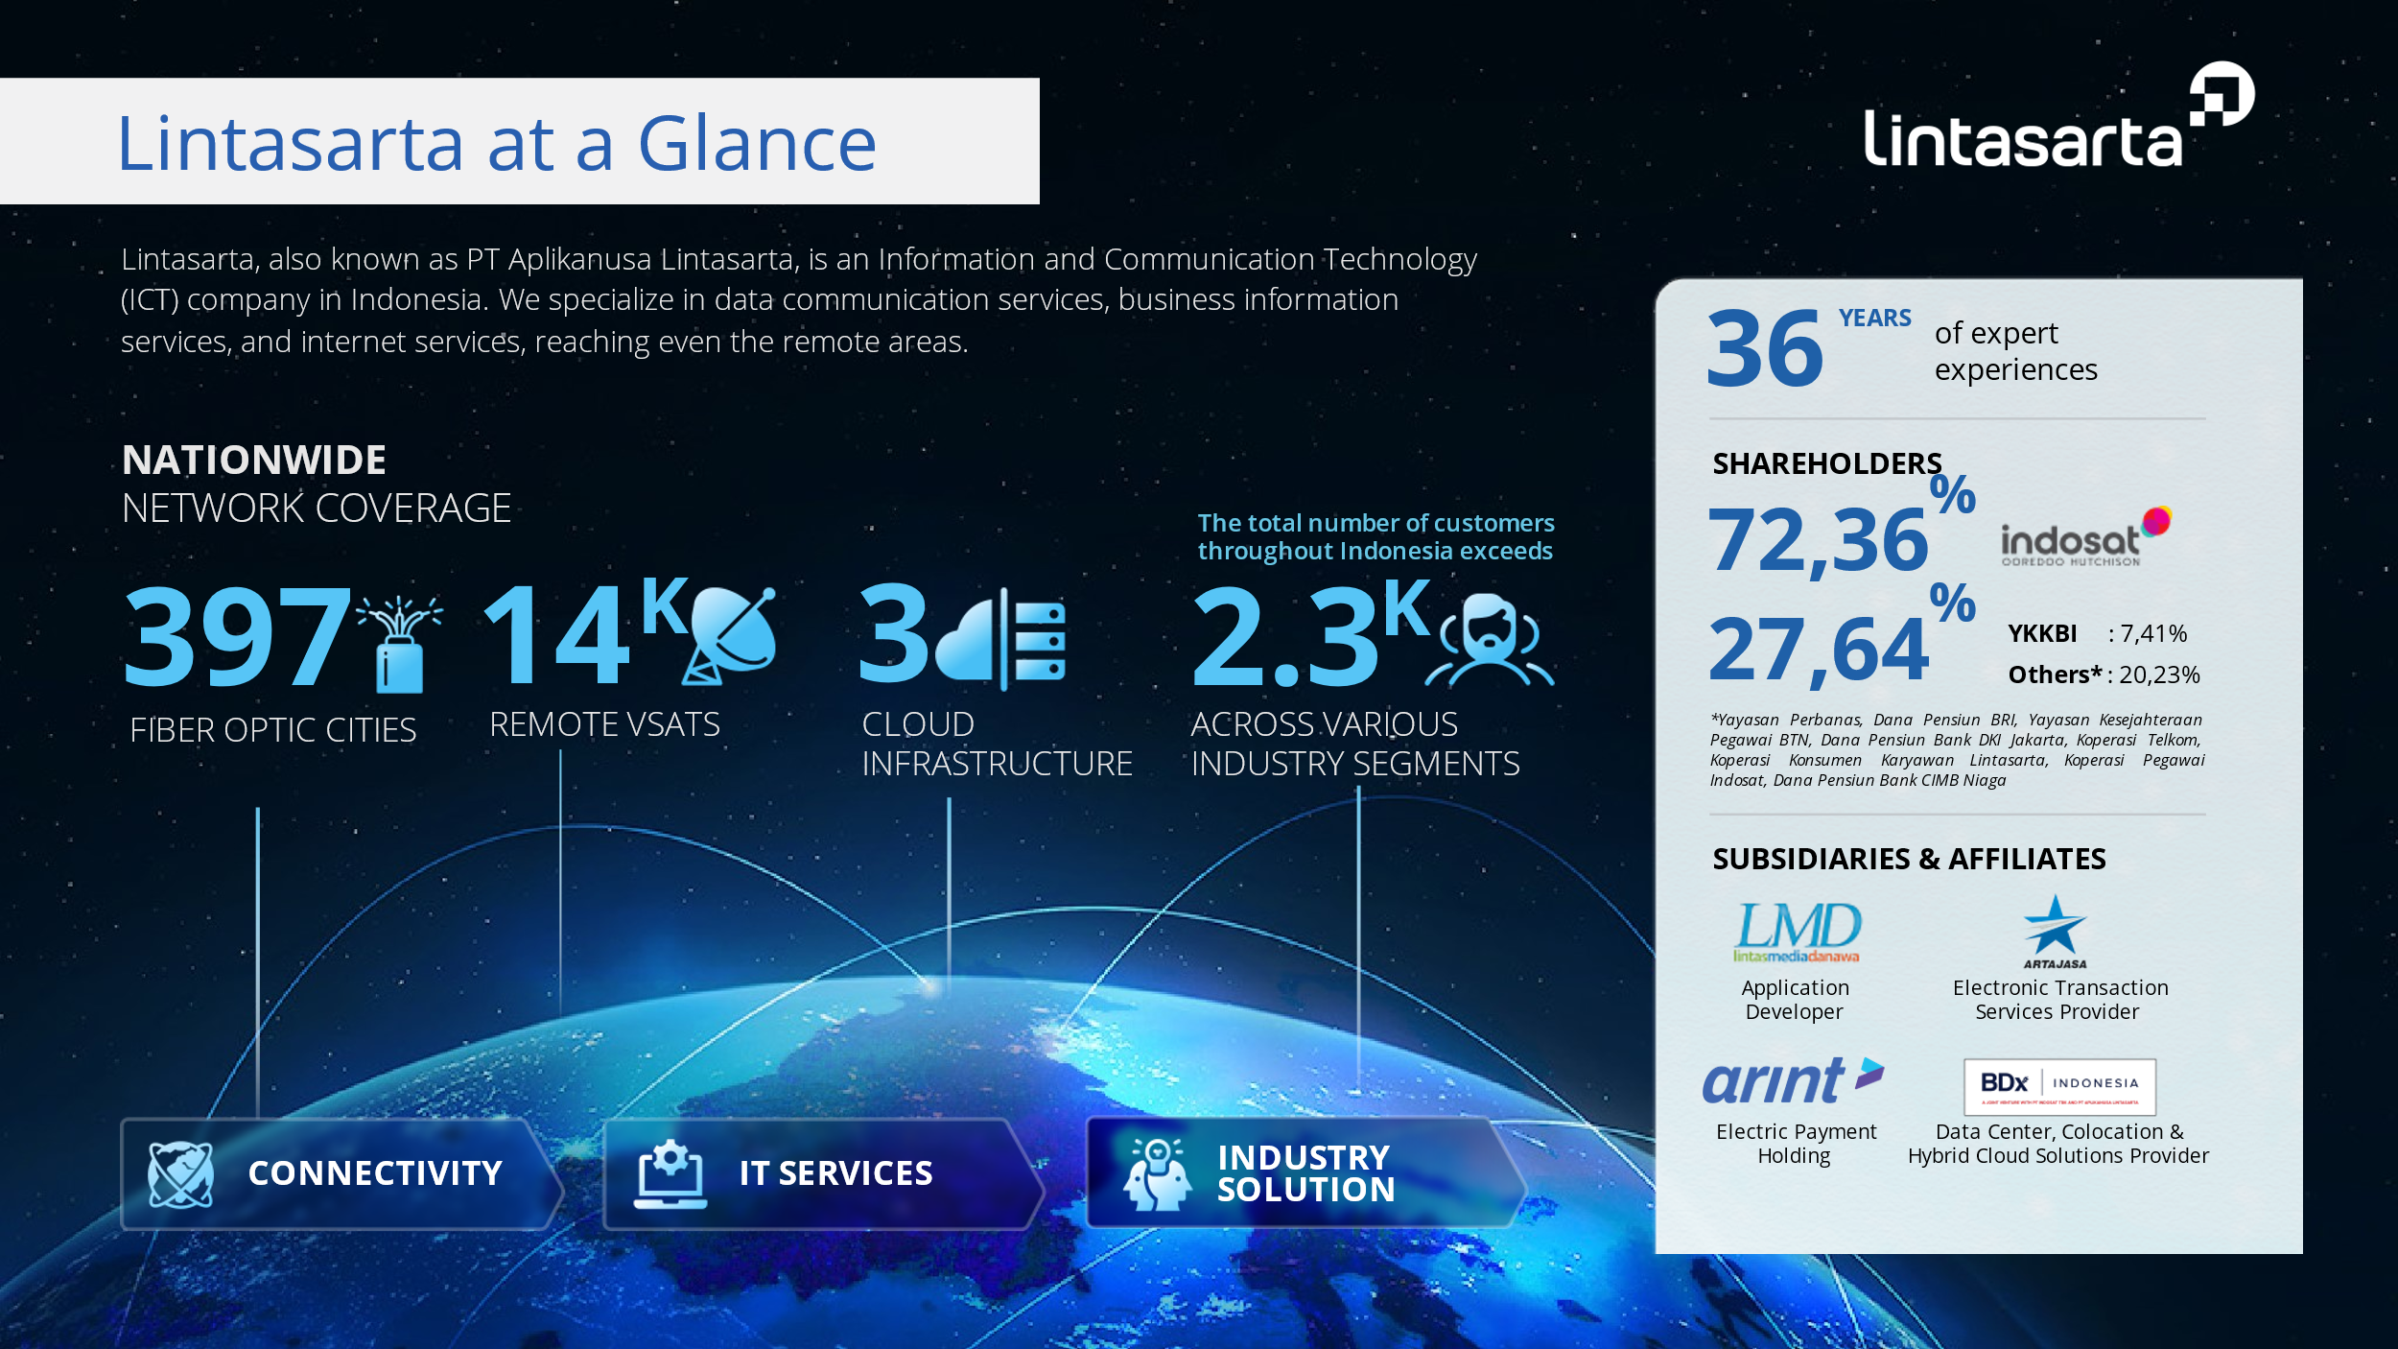

## Komposisi Perusahaan

### Direktur

Kepercayaan pelanggan korporat selama lebih dari tiga dekade menjadikan Lintasarta sebagai organisasi yang solid. Kami selalu mengutamakan pengelolaan perusahaan yang profesional dan mandiri agar mampu memberikan pelayanan terbaik bagi pelanggan, mitra dan pemangku kepentingan lainnya.

|  |  |  |
| --- | --- | --- |
| **No.** | **Nama** | **Jabatan dalam Badan Usaha** |
| 1 | Bayu Hanantasena | Direktur Utama |
| 2 | Zulfihadi | Direktur |
| 3 | Ginandjar | Direktur |
| 4 | Muhammad Fitrah | Direktur |
| 5 | Hariyadi | Direktur |

### Komisaris

Untuk menjamin pengelolaan perusahaan yang baik agar selalu dapat memberikan pelayanan yang baik, akurat dan profesional, struktur perusahaan juga dilengkapi dengan Dewan Komisaris yang menjalankan fungsi pengawasan terhadap operasional perusahaan. Jajaran Dewan Komisaris Lintasarta adalah sebagai berikut.

|  |  |  |
| --- | --- | --- |
| **No.** | **Nama** | **Jabatan dalam Badan Usaha** |
| 1 | Dody Budi Waluyo | Komisaris Utama |
| 2 | Aviliani | Komisaris |
| 3 | Irsyad Sahroni | Komisaris |
| 4 | Sindhu Rahadian Ardita | Komisaris |
| 5 | Vikram Sinha | Komisaris |
| 6 | Lee Chi Hung | Komisaris |
| 7 | Muhammad Buldansyah | Komisaris |

Susunan Kepemilikan Saham:

|  |  |  |  |  |
| --- | --- | --- | --- | --- |
| **No** | **Nama** | **Nomor Kartu Tanda Penduduk (KTP)/ Paspor** | **Alamat** | **Persentase** |
| 1 | PT Indosat Tbk | Bpk. Ahmad Zulfikar  NIK 3174061404760007 | Jl. Merdeka Barat No.21 PD Lt.3 Jakarta 10110 | 72,36 %  90.333 saham dalam Perseroan |
| 2 | Yayasan Kesejahteraan Karyawan Bank Indonesia | Ibu Mubarakah  NIK 3174016111590003 | Gedung YKKBI Jl. Deposito VI no. 12-14, Komplek Bidakara, Pancoran, Jakarta Selatan 12870 | 7,41 %  9.246 saham dalam Perseroan |
| 3 | Yayasan Perbanas | Bpk. Ahmad Siddik Badruddin  NIK 3174070506650010 | Griya perbanas Lt.1 Jl. Perbanas karet kuningan setiabudi, Jakarta 12940 | 5,31 %  6.624 saham dalam Perseroan |
| 4 | Dana Pensiun Bank Rakyat Indonesia | Bpk. Dicky Rozano  NIK 3174051612640006 | Jl. Veteran II No.15, Jakarta Pusat | 5,18 %  6.466 saham dalam Perseroan |
| 5 | Yayasan Kesejahteraan Pegawai Bank Tabungan Negara | Bpk. Dr. H. Hulmansyah  NIK 3273182712590005 | Wisma Purna Batara Lt.7 Jl. Kesehatan Raya No.56-58, Jakarta 10160 | 3,80 %  4.738 saham dalam Perseroan |
| 6 | Dana Pensiun Bank Pembangunan Daerah Khusus Ibukota Jakarta | Bpk. Ery Sukoco  NIK 3216061810650012 | Ruko Mega Grosir Cempaka Mas, Blok Q7 No.17, Jl. Letjend Soeprapto | 2,18 %  2.724 saham dalam Perseroan |
| 7 | Koperasi PT. Telekomunikasi Indonesia Tbk. (KOPTEL) | Bpk. Ronaldi Amri  NIK 3171053003720005 | Jl.Ciwulan No.23, Cihapit, Bandung Wetan Bandung 40114 | 2,05 %  2.553 saham dalam Perseroan |
| 8 | Koperasi Karyawan PT Aplikanusa Lintasarta (KOPKARLA) | Ibu Lista Dewi Soegiharto  NIK 3174064810590002 | Jalan Pertanian Raya No.47, Lebak Bulus Cilandak | 0,75 %  931 saham dalam Perseroan |
| 9 | Koperasi Pegawai PT Indosat (KOPINDOSAT) | Bpk. Wahono  NIK 3175072006620010 | Jl. Kebagusan 1 nomor 4, Kebagusan Pasar Minggu, Jakarta Selatan 12520 | 0,66 %  830 saham dalam Perseroan |
| 10 | Dana Pensiun PT Bank CIMB Niaga Tbk. | Bpk. Ferdinand Renaldi Wawolumaya  NIK 3273072402810001 | Gedung Bank Niaga Lantai 2, Jalan RS Fatmawati Nomor 20, Jakarta Selatan 12140 | 0,30 %  385 saham dalam Perseroan |

## Partner Layanan

Kami percaya bahwa kemitraan dengan mitra terkemuka dan terbaik di bidangnya akan memastikan kualitas produk dan layanan yang kami berikan. Berikut (tetapi tidak terbatas pada) adalah mitra Lintasarta:

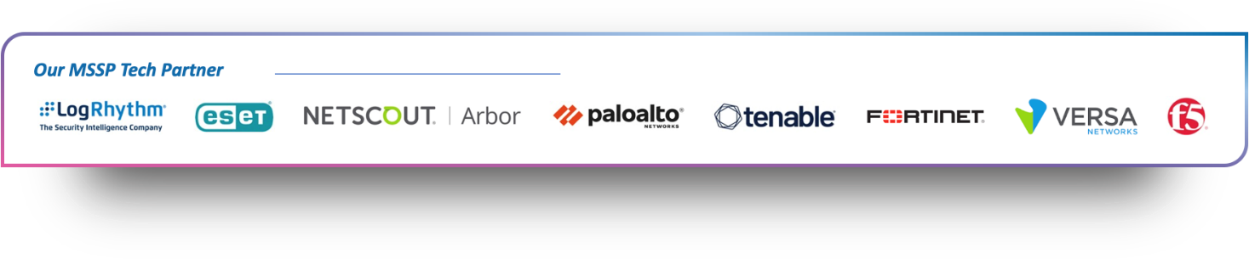

## Anak Perusahaan

Dengan support dari anak perusahaan yang bersinergi memberikan dukungan bagi pemenuhan solusi layanan ke pelanggan Lintasarta, anak perusahaan tersebut diantaranya:

|  |  |  |  |
| --- | --- | --- | --- |
|  |  |  |  |
| PT Artajasa Pembayaran Elektronis | PT Lintas Media Danawa | PT Starone Mitra Telekomunikasi | PT Arta Integrasi Teknologi |

## Sertifikasi Lintasarta

Dedikasi kami dalam menyediakan layanan IT dan komunikasi data yang memuaskan kepada pelanggan selama lebih dari 37 tahun telah menghasilkan pengakuan dari institusi terkemuka di dalam dan luar negeri. Sertifikasi berikut diperoleh sebagai apresiasi atas kompetensi dan komitmen kami terhadap kualitas produk dan layanan yang kami berikan:

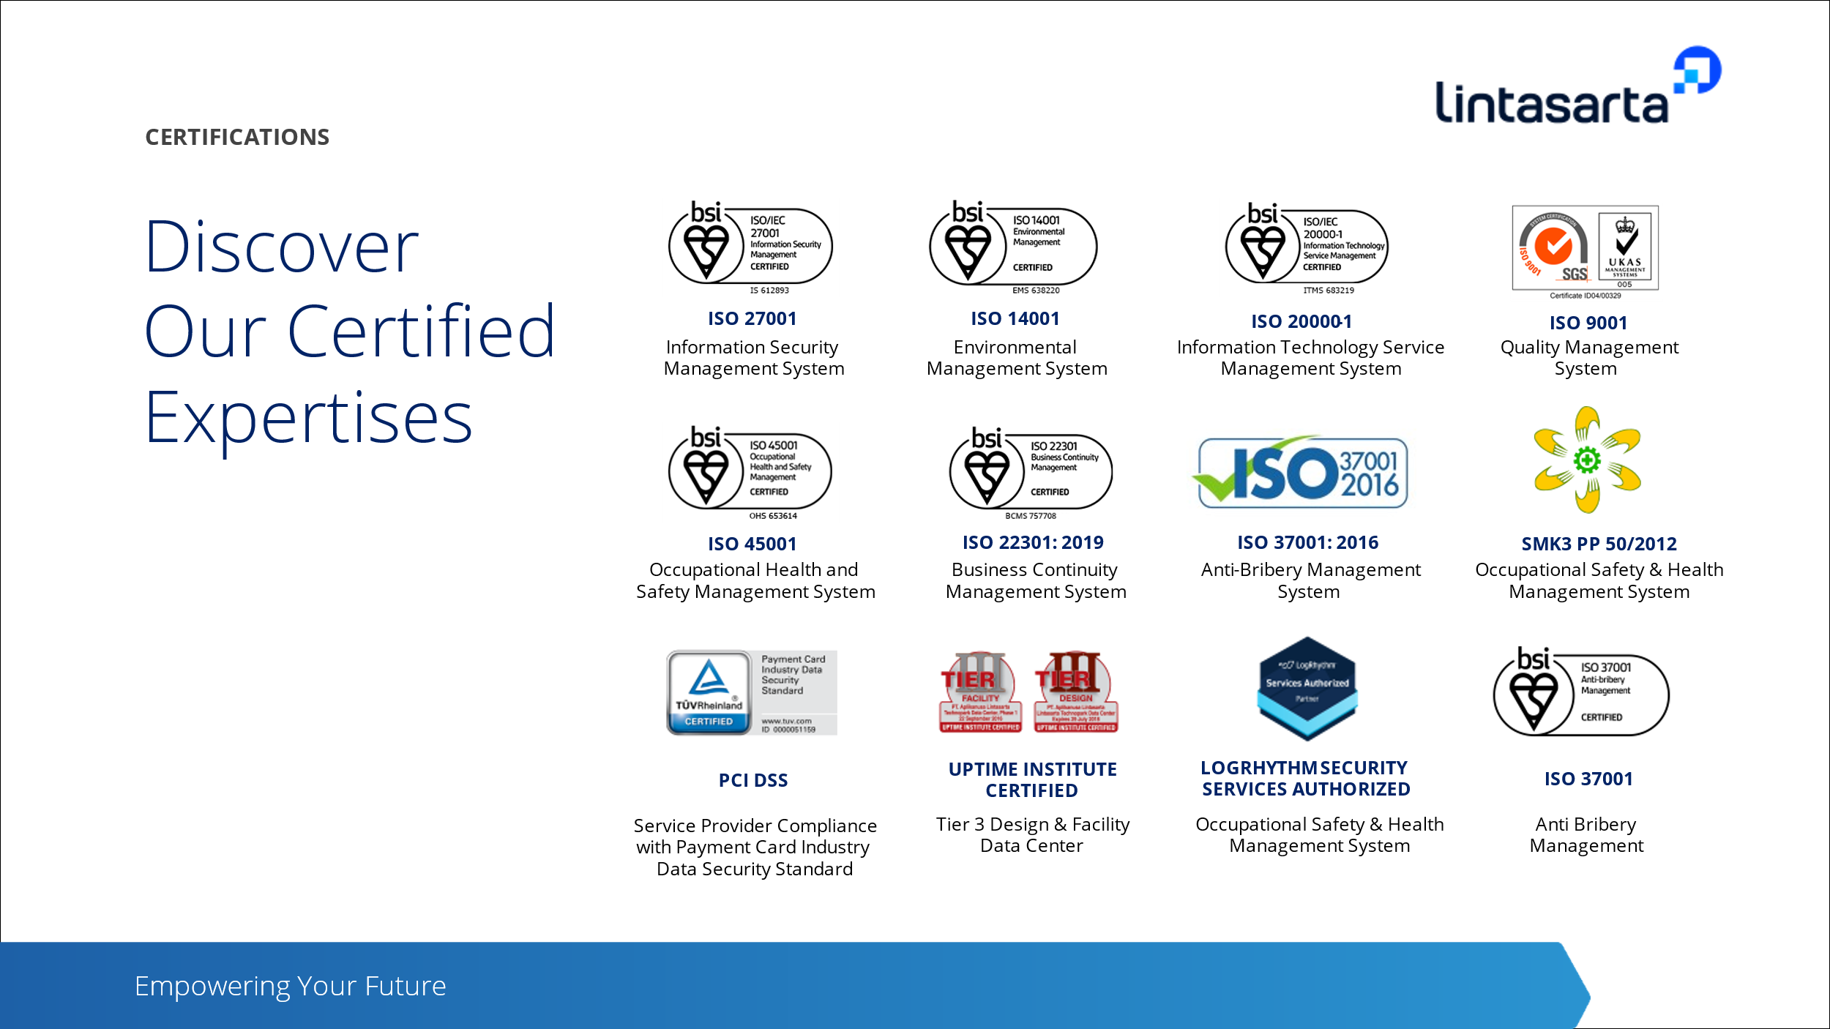

Frost & Sullivan Award:

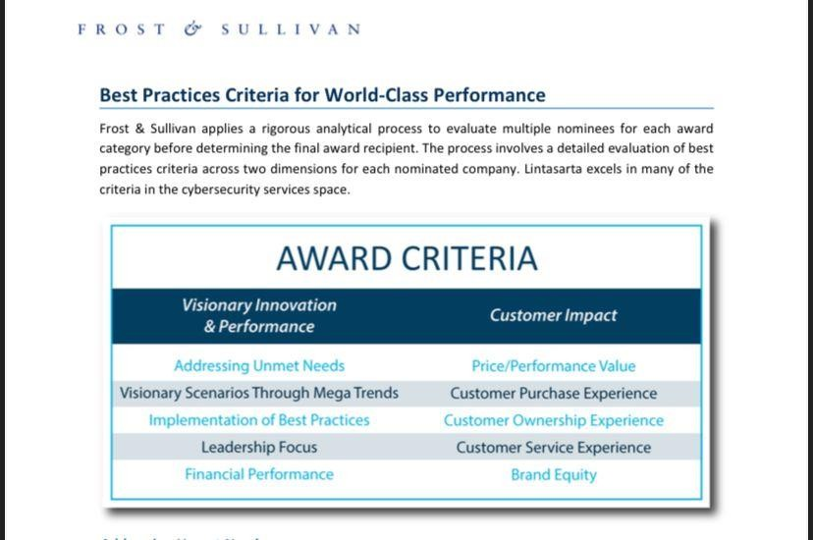

# Ruang Lingkup

## Executive Summary

{% if executive_summary %}

{{ executive_summary }}

{% endif %}

## Hardware

{% if daftar_hardware %}

{{ daftar_hardware }}

{% endif %}

## Software

{% if daftar_software %}

{{ daftar_software }}

{% endif %}

## Licenses

{% if daftar_lisensi %}

{{ daftar_lisensi }}

{% endif %}

## Services

{% if daftar_jasa %}

{{ daftar_jasa }}

{% endif %}

## Scope of Work

{% if scope_of_work %}

{{ scope_of_work }}

{% endif %}

## Out of Scope

{% if Batasan_scope_of_work %}

{{ Batasan_scope_of_work }}

{% endif %}

## Deliverables

{% for item in deliverables %}

- {{ item.deliverable }}

{% endfor %}

## Project Assumption

{% for item in project_assumption %}

* + {{ item.assumption }}

{% endfor %}

## Service Level Agreement

Layanan dukungan yang akan didapat oleh {{ nama_pelanggan }} antara lain adalah sebagai berikut:

* + 1. Layanan operasional service dan support sesuai Ruang Lingkup di atas dengan Cutomer Care 24 jam :

|  |  |  |  |
| --- | --- | --- | --- |
| a. | Email | : | [support@lintasarta.co.id](mailto:support@lintasarta.co.id) |
| b. | Call Center | : | 14052 |
| c. | Whatsapp | : | +62 858-7535-0000 |

* + 1. Problem handling 24x7, dengan matrix eskalasi seperti berikut:

|  |  |  |
| --- | --- | --- |
| **Type** | **Time** | **Deskripsi** |
| Response Time | {{ response_time }}  {{ response_detail }} | {{ response_description }} |
| Resolution Time | {{ resolution_time }}  {{ resolution_detail }} | {{ resolution_description }} |

# Metodologi Pekerjaan

## Persiapan Implementasi

Pada tahap awal ini, dilakukan koordinasi teknis dengan tim {{ nama_pelanggan }} untuk memastikan kesiapan infrastruktur dan kelengkapan persyaratan yang dibutuhkan untuk pelaksanaan layanan.

Langkah-langkah:

1. Verifikasi kesiapan server virtual (VM) yang akan dikelola.
2. Verifikasi akses administratif (credential) yang diperlukan untuk server dan cPanel.
3. Koordinasi jadwal downtime (jika diperlukan) untuk instalasi awal.
4. Persiapan lisensi cPanel & Immunify360.

## Instalasi dan Konfigurasi Awal

Tahapan ini meliputi instalasi dan setup dasar seluruh sistem yang akan dikelola, sesuai dengan ruang lingkup yang disepakati.

1. **Instalasi Managed OS Server Virtual**

* Instalasi dan konfigurasi sistem operasi Linux pada server virtual.
* Instalasi services dasar sesuai permintaan pelanggan pada saat awal implementasi.
* Konfigurasi awal jaringan dan akses publik (jika diperlukan).

1. **Instalasi dan Setup Managed cPanel**

* Instalasi cPanel/WHM pada server.
* Setup layanan web hosting (Apache, PHP, MySQL/MariaDB).
* Instalasi SSL bawaan (AutoSSL/FreeSSL).
* Setup pengelolaan DNS, Email Account, Webmail (hanya instalasi dasar).

1. **Instalasi dan Setup Immunify360**

* Instalasi Immunify360 pada server cPanel.
* Konfigurasi advance firewall, malware scanner, dan proactive defense.
* Integrasi Immunify360 dengan cPanel/WHM.

## Uji Fungsi

Sebelum tahap serah terima dan go-live, dilakukan proses verifikasi fungsi untuk memastikan semua layanan sudah berjalan sesuai ruang lingkup pekerjaan, meliputi:

* Verifikasi sistem operasi dan layanan dasar server berjalan dengan baik.
* Verifikasi akses ke cPanel dan fungsionalitas utama seperti:
* Akses Webmail.
* Akses Database (MySQL/MariaDB).
* Konfigurasi DNS dan Subdomain.
* Instalasi SSL (AutoSSL/FreeSSL) berhasil.
* Verifikasi instalasi dan fungsi Immunify360:
* Firewall aktif.
* Malware scanner aktif.
* Proactive defense berjalan.
* Pengujian akses remote dan login sistem server dari pihak pelanggan.

**Catatan:** Semua pengujian dilakukan bersama perwakilan resmi dari [nama_pelanggan] untuk memastikan transparansi dan akurasi.

## Serah Terima

Setelah Uji Fungsi berhasil, dilakukan proses Serah Terima resmi yang mencakup:

* Penyerahan dokumen berikut:
* Laporan Instalasi Server, cPanel, dan Immunify360.
* Checklist Pengujian Fungsi (UAT Checklist).
* Penandatanganan Berita Acara Serah Terima (BAST) oleh kedua belah pihak (Lintasarta dan [nama_pelanggan]).

## Go Live

Tahap Go-Live menandai dimulainya layanan Managed Service secara resmi dengan ketentuan:

* Layanan monitoring, patching, support, dan maintenance mulai aktif.
* Semua permintaan dukungan dan perubahan konfigurasi dilakukan melalui customer service portal/ticketing.
* Waktu respons dan penyelesaian masalah mengacu pada SLA (Service Level Agreement) yang telah disepakati:
* Response Time: maksimal 30 menit.
* Resolution Time: maksimal 6 jam untuk area Jakarta.

**Catatan:** Setiap aktivitas perubahan setelah Go-Live harus melalui prosedur Change Request (CR) formal.

## Operasional Managed Service

Setelah instalasi dan setup selesai, layanan akan memasuki tahap operasional penuh (managed service) dengan aktivitas sebagai berikut:

* Proactive Monitoring: Pemantauan kondisi server meliputi CPU, RAM, storage, network, dan patch updates.
* Patch Management: Melakukan patching minor (update dan downgrade minor version) sesuai persetujuan pelanggan.
* Configuration Change Request: Melayani perubahan konfigurasi terkait sistem operasi Linux sesuai permintaan pelanggan.
* Problem Handling: Menyelesaikan masalah terkait performa OS server dan basic services cPanel sesuai SLA.

## Pelaporan dan Dokumentasi

Untuk memastikan transparansi dan akuntabilitas layanan, dilakukan pelaporan rutin:

* Customer Service Report: Laporan aktivitas service desk, tiket masalah, dan permintaan konfigurasi.
* Preventive Maintenance Report: Laporan kegiatan pencegahan potensi masalah.
* Patch Report: Laporan update keamanan server.
* Performance Report: Laporan performa server secara berkala.
* Capacity Report: Monitoring penggunaan sumber daya server.

# Jadwal Pelaksanaan & Perjanjian

Lintasarta akan memproses administrasi internal selama 3 (tiga) minggu setelah menerima PO. Estimasi waktu pelaksanaan seluruh pekerjaan adalah 8 (delapan) hari kerja setelah seluruh dokumen persyaratan diterima.

Sedangkan jangka waktu perjanjian adalah 12 (dua belas) bulan setelah Go-Live.



# Harga

Berikut kami sampaikan biaya ***[judul_proposal]*** untuk [nama_pelanggan]:

**Term & Condition:**

1. Harga belaku hingga 10 Mei 2025
2. HARGA:

a. Harga belum termasuk PPN 11%

b. Harga berlaku untuk kontrak 12 bulan.

c. Harga berubah apabila ada perubahan dari item yang di sebutkan dalam penawaran ini.

1. PEMBAYARAN: Bulanan (MRC)
2. PENGIRIMAN: 30 hari Setelah PO
3. PEMBATALAN: Pemesanan ke Lintasarta tidak dapat dibatalkan. Setiap pembatalan sebagian atau seluruhnya akan dikenakan biaya pembatalan sebesar 100%.
4. Segala sesuatu yang tidak disebutkan dalam penawaran dianggap sebagai tambahan dan akan dikenakan biaya tambahan.

# Penutup

Proposal ini kami sampaikan secara khusus dengan rancangan untuk memenuhi kebutuhan ***[judul_proposal]*** untuk jangka waktu selama minimum 12 (dua belas) Bulan di [nama_pelanggan]. Kami yakin, bahwa solusi yang kami sampaikan dalam Proposal ini adalah solusi yang sangat tepat dengan harga yang kompetitif.

Kesempatan menyampaikan Proposal ini adalah merupakan kesempatan berharga bagi Lintasarta, untuk itu kami sangat menghargai apabila pada pertemuan selanjutnya kami bisa mendapatkan masukan baik positif maupun kritik membangun atas Proposal ini.

Harapan kami sebagai penyedia adalah dapat bekerja sama dan saling mengisi untuk pengembangan dan kemajuan layanan [nama_pelanggan].

Apabila ada hal-hal yang perlu didiskusikan lebih lanjut, dapat menghubungi kami :

|  |
| --- |
| PT. Aplikanusa Lintasarta  Account Manager :  [nama sales]  E-mail : nama sales@lintasarta.co.id |
| Solution Architect :  Decki Okmal Pratama  E-mail : decki.okmal@lintasarta.co.id |